**Министерство науки и высшего образования Российской Федерации**

федеральное государственное автономное образовательное учреждение высшего образования

**«НАЦИОНАЛЬНЫЙ ИССЛЕДОВАТЕЛЬСКИЙ УНИВЕРСИТЕТ ИТМО»**

**Отчет**

по лабораторной работе №5

по дисциплине «**Администрирование Windsows Server**»

Автор: Триголос Алексей Павлович,

Факультет: ФИТиП

Группа: M3204

Преподаватель: Шараева Кристина Витальевна



Санкт-Петербург 2021

**Цель работы:** Получить дополнительные навыки по управлению контроллерами домена Active Directory на основе Windows Server, работу с событиями и процессами.

Артефакты:

FSMO PowerShell:

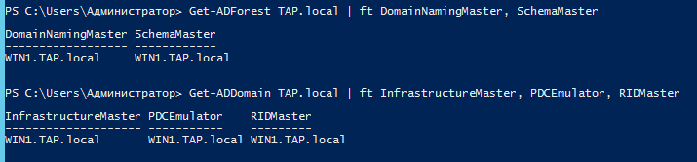

FSMO dsquery:

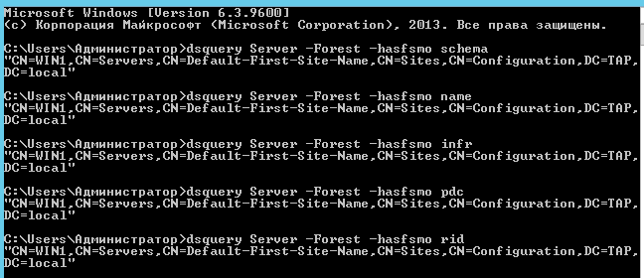

Новые записи в DNS:

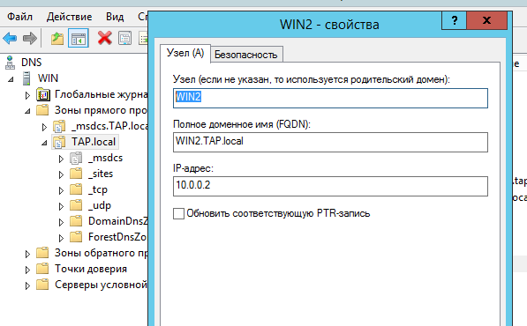

Архивация:

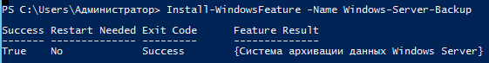 

Перенести FSMO с помощью PowerShell:



Перенести FSMO с помощью GUI:

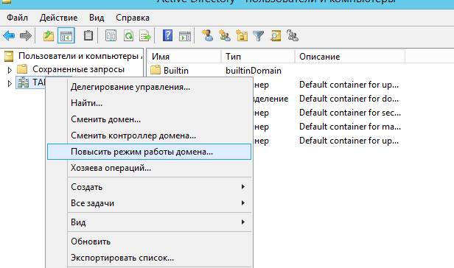

FSMO после переноса:

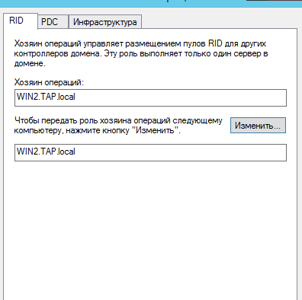

1) Перечислите FSMO. Кратко раскройте их назначение

Schema Master - отвечает за внесение изменений в схему Active Directory. Эта роль необходима для предотвращения противоречивых изменений с двух серверов

Domain Naming Master - отвечает за состав леса, принимает и удаляет домены

Relative ID Master - выдает пулы RID контроллерам домена. В случае, когда контроллер домена исчерпывает свой пул RID при очередном создании объекта, он запрашивает новый пул у RID-мастера

Primary Domain Controller Emulator - эмулирует основной контроллер домена для приложений, работающих с возможностями домена Windows NT

Infrastructure Master - Поддерживает идентификаторы удаляемых или перемещаемых объектов на время репликации изменений (с удалением или перемещением) между контроллерами домена

2) Опишите, что произойдет, если не будет доступна каждая из ролей?

Для нас будет утерян функционал мастеров.

3) Как с помощью утилиты dcdiag проверить корректность настройки только dns?

dcdiag /test:dns

4) Как с помощью утилиты dcdiag исправить ошибки в конфигурации?

dcdiag /fix

5) Как ввести компьютер в домен с помощью утилиты netdom?

netdom join %computername% /domain:winitpro.ru /userd:DOMAIN\administrator /passwordd:Password

6) Как ввести компьютер в домен с помощью утилиты PowerShell?

Add-Computer -DomainName 'MYDOM' -Credential 'MYDOMadmin' -OUPath 'OU=Clients,OU=Branch,DC=mydom,DC=com' -Server 'MYDOMBestDC' -PassThru –Verbose

7) Как запустить процесс от имени другого пользователя с помощью утилиты runas?

runas /user:administrator “C:\Windows\cmd.exe”

8) Как запустить процесс от имени другого пользователя с помощью командлета Invoke-Command?

Invoke-Command -ComputerName dc01 -ScriptBloc